深圳市社会保障卡单位预申请系统
单位用户手册

Version:0.1

二○一三年十二

文档基本信息
撰稿人 : 付文军
校对 :
审核 :
版本记录
日期 | 版本 | 作者 | 描述说明
2013-12-16 | 0.1 | 付文军 | 初建。

声明
读者对象：深圳市所辖单位的经办人员/操作员。
本文档中所用的公司、人名和数据若非特别申明，均属虚构。未得到万达信息股份有限公司的书面认可，不得为任何目的、以任何形式或手段（电子的或机械的）复制或传播手册的任何部分。

目 录
第1章 前言 4
1.1 概要描述 4
1.2 如何使用本手册 4
1.2.1 浏览器版本 4
1.2.2 IE设置 4
1.3 术语解释 4
1.3.1 本手册的约定 4
1.3.2 开机与关机 4
1.3.3 使用鼠标 5
第2章 使用说明 6
2.1 系统登录退出 6
2.1.1 系统登录 7
2.1.2 系统退出 8
2.2 新制卡申请 9
2.2.1 单位首次制卡预申请 9
2.2.2 单位制卡预申请确认 12
2.2.3 单位制卡预申请银行校验 14
2.2.4 银行校验数据返回 16
2.2.5 单位制卡清单打印 18
2.2.6 单位预申请撤销 19
2.3 补卡申请 20
2.3.1 单位补卡预申请 20
2.3.2 单位制卡预申请确认 23
2.3.3 单位制卡预申请银行校验 25
2.3.4 银行校验数据返回 27
2.3.5 单位制卡清单打印 29
2.3.6 单位预申请撤销 30
2.4 查询打印 31
2.4.1 单位制卡清单补打印 31
2.4.2 申请表补打印 33
2.4.3 个人信息综合查询 34
2.5 二代卡运维 36
2.5.1 银行协议重签 36
2.5.2 协议银行修改 37
2.5.3 非关键信息修改 38

前言

概要描述
“深圳市社会保障卡单位预申请系统------单位用户手册”主要为深圳市所辖单位经办人员更好地使用本系统提供帮助。
- 本手册内容反映的是截至2013年*月*日所发布的程序，如有不符，以实际程序为准。

如何使用本手册
无论您是Windows操作系统的老用户还是新朋友，都可以在《手册》中找到有用的信息。有好几种浏览本手册的方法：可以按顺序阅读每一章，或利用目录的概要寻找您需要的主题。
下表可以指导您使用本手册。
如果您是 请首先阅读
本系统的新用户 第1章，“前言”
本系统的老用户查阅 第2章，“使用说明”

浏览器版本
推荐使用IE8浏览器，分辨率使用1024*768；如果IE9及以上版本浏览器，需设置为IE兼容模式。

IE设置
如已安装Excel,请调整IE安全级别：工具 → Internet选项 → 安全 → 自定义级别 → 对没有标记为安全的ActiveX进行初始化和脚本运行 → 启用。

术语解释

本手册的约定
约定 | 含义
单击 | 按下并释放鼠标左键一次。
双击 | 连续两次快速按下并释放鼠标左键。
TAB | 按键盘的TAB键可以从一个输入项跳到下个输入项。
ENTER | 按键盘的ENTER键可以提交查询或提交保存。
必输项 | 系统要求必须输入的内容，必输项的标注前带有红色星号*标记。
可输项 | 系统对用户是否输入该项内容没有要求，用户可根据具体情况决定是否输入数据。
选中文字 | 把鼠标移到第一个文字（A）的前面按住鼠标的左键不放，上下或左右移动鼠标器到最后一个文字（B）的后面，再放开鼠标的左键，此时从文字A到文字B之间的所有文字均为选中的文字。选中的文字一般以蓝底白字或黑底白字显示。
默认值（缺省值） | 用户没有进行任何操作，系统预先填写的数据。

开机与关机
- 开机
- 打开总电源（按接线板上的电源开关）；
- 打开主机电源(按计算机上的Power开关);
- 机器启动，输入用户名和密码后进入Windows桌面系统，如上次非正常关机，启动时系统会自动检查，如发现显示内容一直不变，请输入用户名和密码按回车键直到进入Windows桌面系统。
- 关机
- 退出所有运行的程序，回到Windows桌面系统；
- 下拖鼠标，在弹出的“开始”条中单击“开始”，再单击“关闭系统”，选择“关闭计算机”，最后单击“是”。
- 当机器关机，最后关闭总电源（按接线板上的电源开关）。
Windows是一种新型的计算机系统，比以前操作系统的功能更强大也更复杂，因此关机时不能简单地直接关闭电源。工作完毕后必须先退出本系统及其它所有的应用系统，保证数据已经完整地写入数据库，随后才能进入关机程序。

使用鼠标
- 光标和鼠标
个人电脑（PC）主要是通过键盘和鼠标器来进行操作的。键盘主要用来进行数字、字母和文字的输入，以及移动光标等计算机基本操作；鼠标器通过鼠标来快速移动光标，并可以激发某些计算机功能，如起动程序和选择菜单等。通过键盘与鼠标起的合理结合，可以加快计算机操作和输入的速度。鼠标器在屏幕上的标志是一个空心的箭头（鼠标），在桌面上移动鼠标器就可以相应地控制鼠标在屏幕上上下左右的移动。光标是屏幕上一个闪动的竖线，键盘输入的内容就放在光标所在的位置。为了把输入的内容放入相应的输入框内，就必须首先把光标移到相应的输入框内，这可以通过键盘上的Tab键，或鼠标器来实现，即把鼠标移到想要放置光标的地方，随后按压鼠标器的左键一次。在同一个输入框内移动光标，则可以通过箭头键来进行，当然也可以使用鼠标器，如进行插入和删除操作。同样，要选择菜单上的内容，只要把鼠标移到相应的文字上，按压鼠标器的左键一次，计算机就会有所动作。
- 鼠标操作
鼠标器通常有二个键，称为左键和右键，如右图。鼠标的基本操作有三种：单击、双击和拖动。

- 单击：把鼠标移到要操作的位置，如某个菜单上，快速按压鼠标器的左键或右键，称为单击。
- 双击：把鼠标移到要操作的位置，如某个图标上，快速连续按压鼠标器的左键二次，称为双击。如果二次按压的时间间隔较长，则系统认为是二次单击，而不是一次双击，不能达到双击的目的。

- 拖动把鼠标移到要操作的位置，如某个滚动条上，按住鼠标的左键不放，上下或左右移动鼠标器到另一个位置，再放开鼠标的左键，称为拖动。
- 文字输入
为了提高用户输入的效率，保证数据的准确性和唯一性，并考虑到统计、查询等功能的扩展实现，本系统设计了多种数据输入方式，除了最一般的直接汉字输入外，还有自动填充值、下拉式列表等，并用颜色对每个数据名称进行提示（如*表示此处必须输入内容，不能留有空白，白色表示该项内容在某些情况下可以不输入，而灰色的区域不可更改）。本系统的具有多窗口、图形化的固有特性和操作风格，也适用Windows本身的常规操作方法，如复制（Copy）和粘贴（Paste）技术等。采用键盘加鼠标的操作方式，可以充分发挥系统的灵活性和方便性，提高工作效率。

使用说明

单位用户申办卡基本流程
单位用户申办卡主要分为单位新制卡和单位补卡申请。

单位新制卡申请流程
申请卡人员首次制卡，单位经办人员在新制卡申请菜单下完成如下操作：
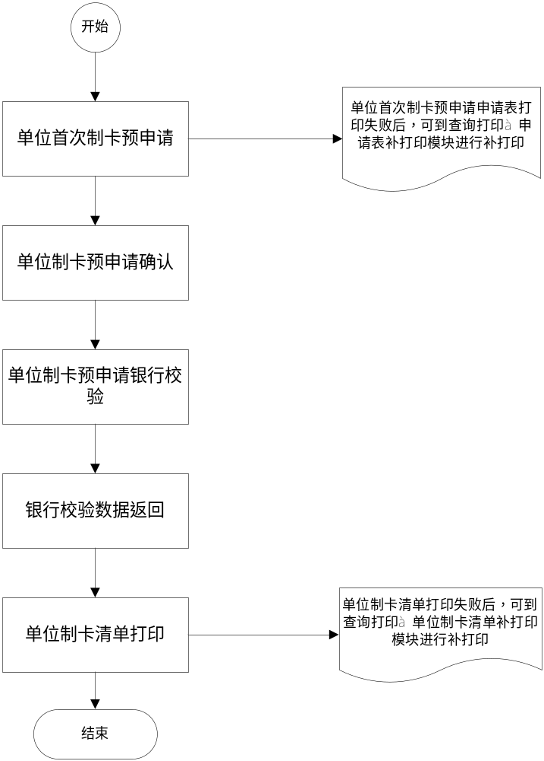

单位补卡申请流程
申请卡人员卡丢失，或其他人为原因需要再次办卡，单位经办人员在补卡申请菜单下完成如下操作。
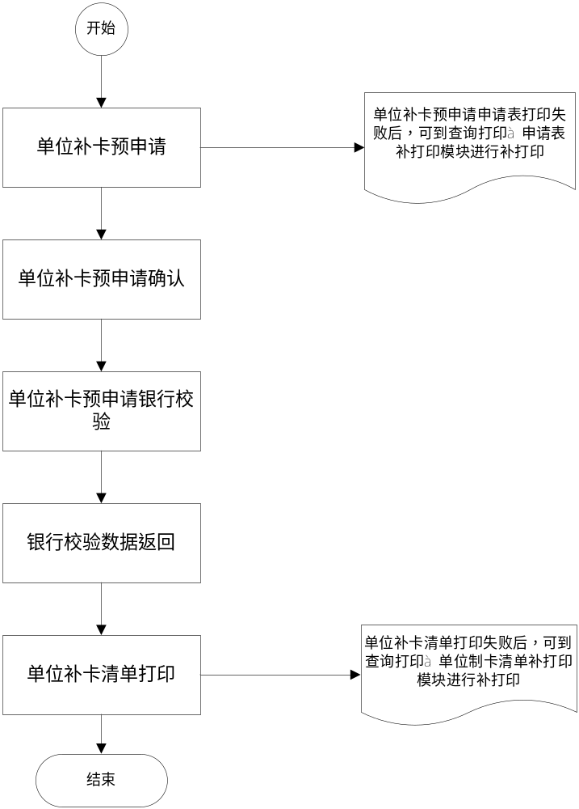

系统登录退出

系统登录

功能描述
系统登录是单位经办人员进入系统的第一步，要办理单位制卡业务必须先登录本系统。

具体步骤
- 在浏览器地址栏输入：http://192.168.1.99:7001/jrsbk/index.jsp 敲击回车键弹出如下界面；
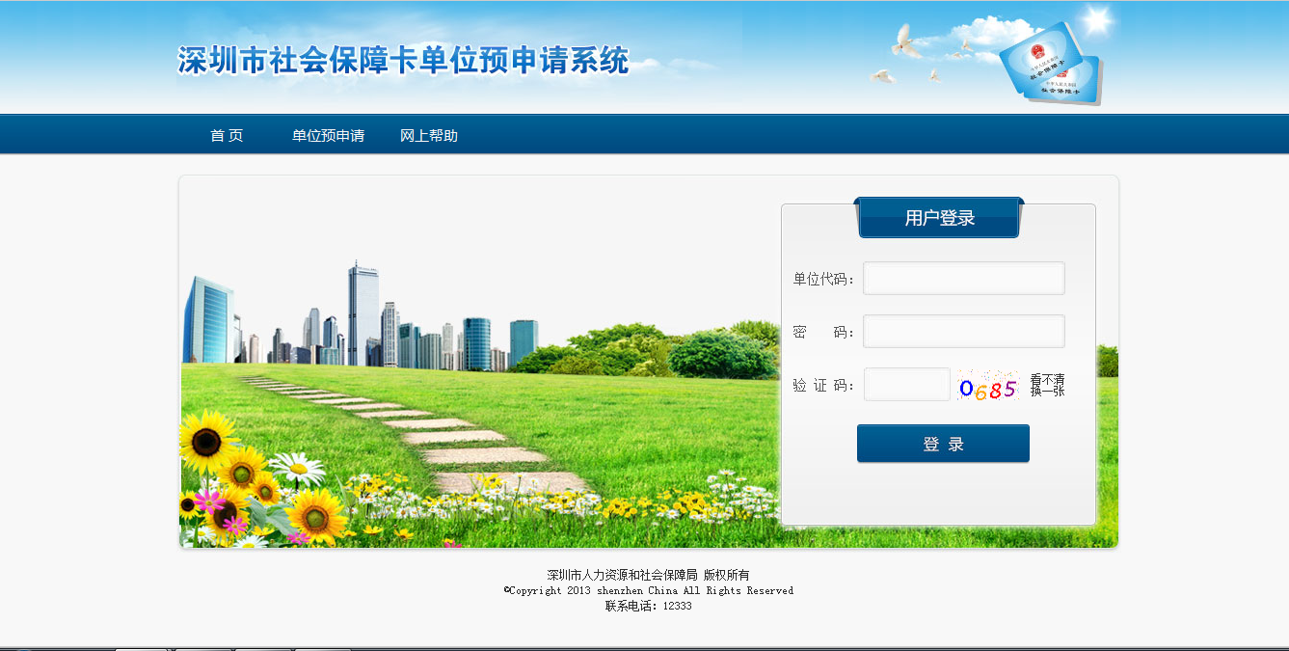
- 成功登录后，进入如下系统主界面。
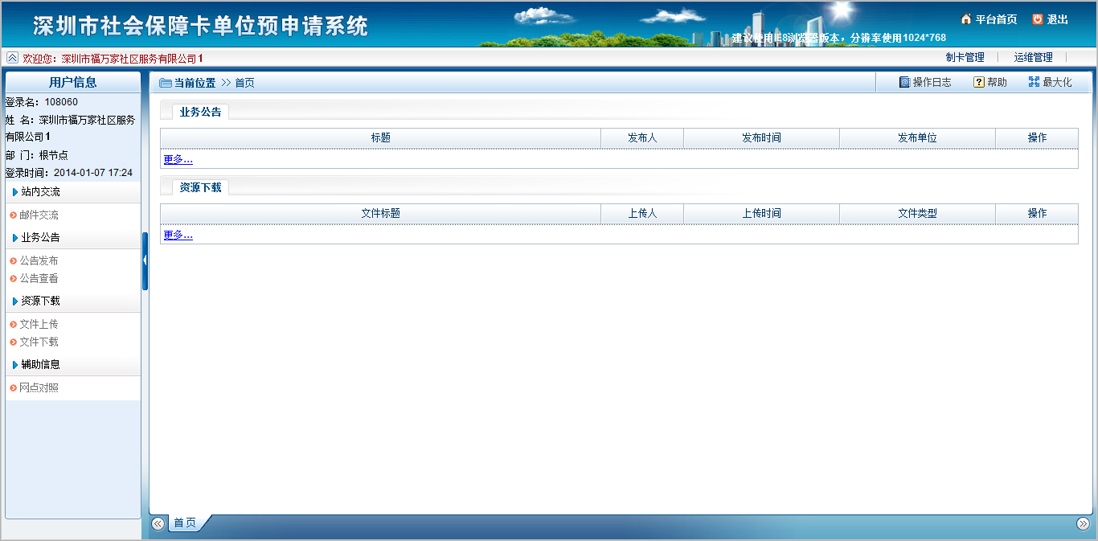

注意事项
- 没有绑定银行的单位首次登陆后，需绑定银行方可进行后续操作。推荐绑定后重新登录。
- 协议重签的单位，未得到审核通过之前，不可进行任何操作，系统会有友情提示。

系统退出

功能描述
金融社保卡申请业务办理完毕或您暂时不使用系统，请退出系统。

具体步骤
单击主界面右上方按钮，在弹出的提示框中点击【确定】按钮即可退出系统。
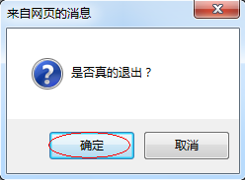

注意事项
无

新制卡申请
单位新制卡操作步骤详见2.1.1单位新制卡申请流程

单位首次制卡预申请

功能描述
单位经办人员在外网办理金融社保卡预申请业务，首先进行预申请操作。

具体步骤
      - 选择“制卡管理——>新制卡申请——>单位首次制卡预申请”菜单打开单位首次制卡预申请界面；
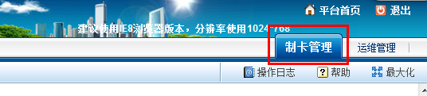
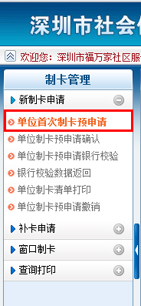
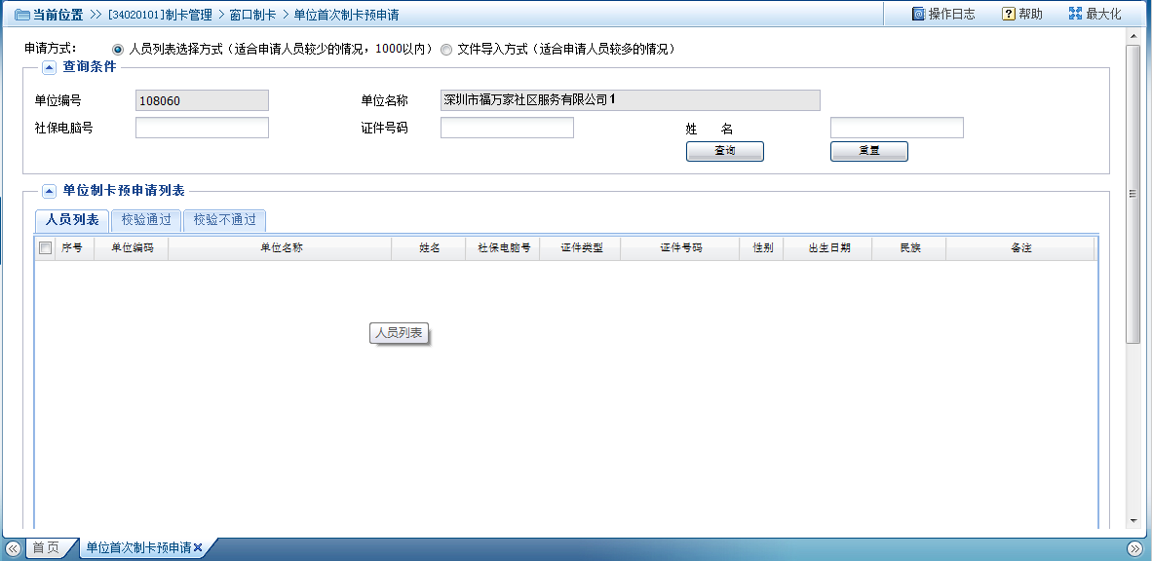
其中：单位编码，单位名称默认与系统登录时单位信息一致；社保电脑号、证件号码、姓名为可选输入项。
      - 查询方式：输入可选查询条件，输入完毕点击查询按钮；
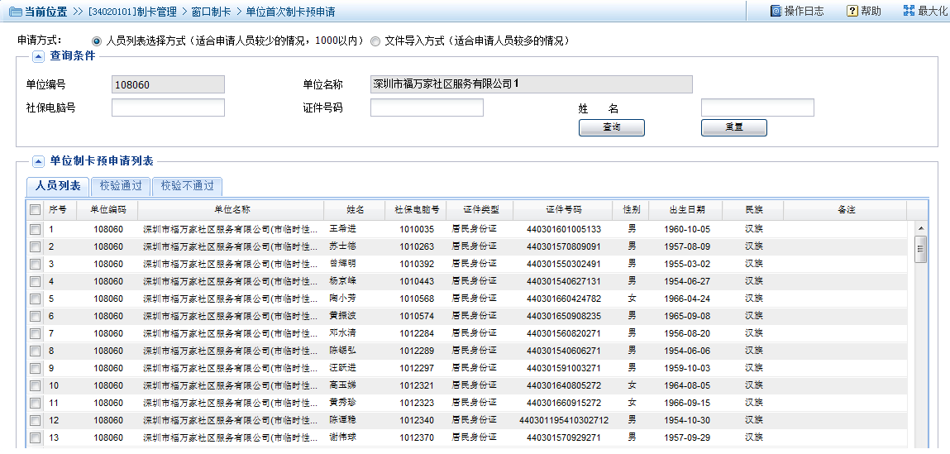
      - 导入导出方式：选择单选按钮，切换到导入方式，点击导入按钮即可导入可制卡人员Excel文件，点击导出按钮导出当前单位可制卡人员Excel文件
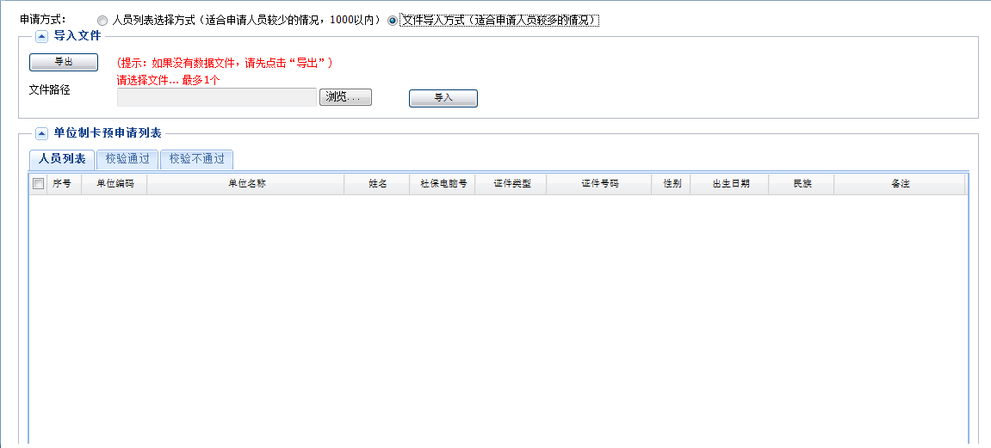
      - 点击校验按钮校验单位制卡人员预制卡信息通过和不通过情况。点击全部存盘或勾选存盘按钮完成单位制卡预申请存盘。
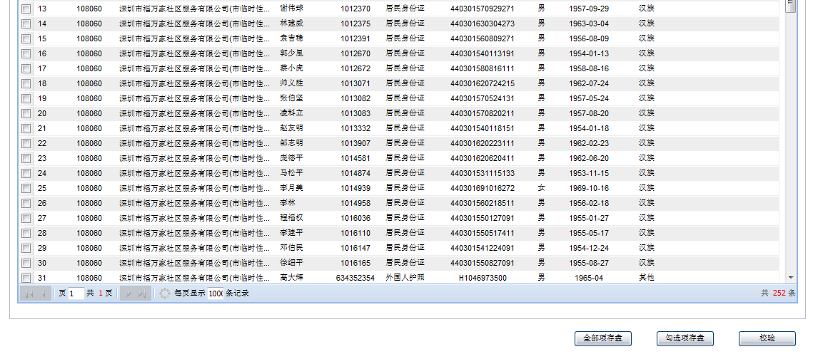
      - 存盘后，弹出提示框提示本次成功与不成功人员信息。单击打印按钮打印深圳市金融社保卡申请表。然后退出，完成单位制卡预申请。
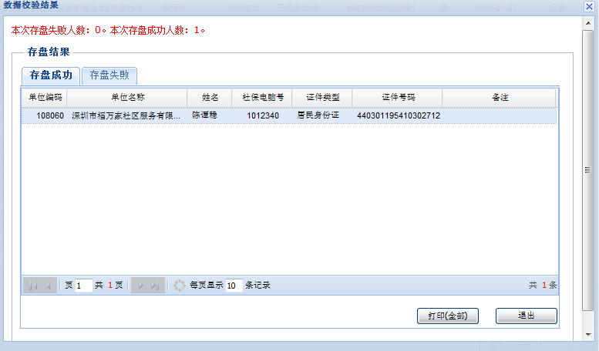

注意事项
1. 如果在办理业务过程中，人员信息过多，造成网络数据传输异常，请输入详细查询条件。

单位制卡预申请确认

功能描述
单位首次制卡预申请办理完成后，单位经办人员在外网办理金融社保卡预申请确认。

具体步骤
- 选择“制卡管理——>新制卡申请——>单位制卡预申请确认”菜单打开单位制卡预申请确认界面；
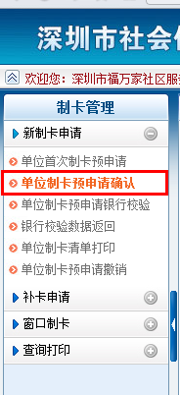
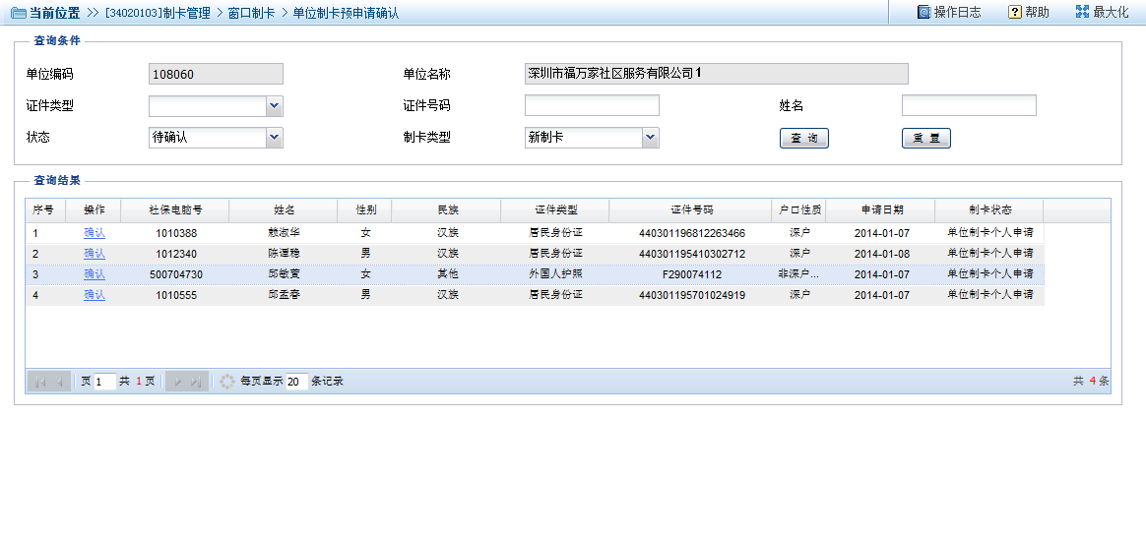
- 点击确认按钮，弹出个人申请确认表，输入需要修改的个人信息后，确认通过或不通过。
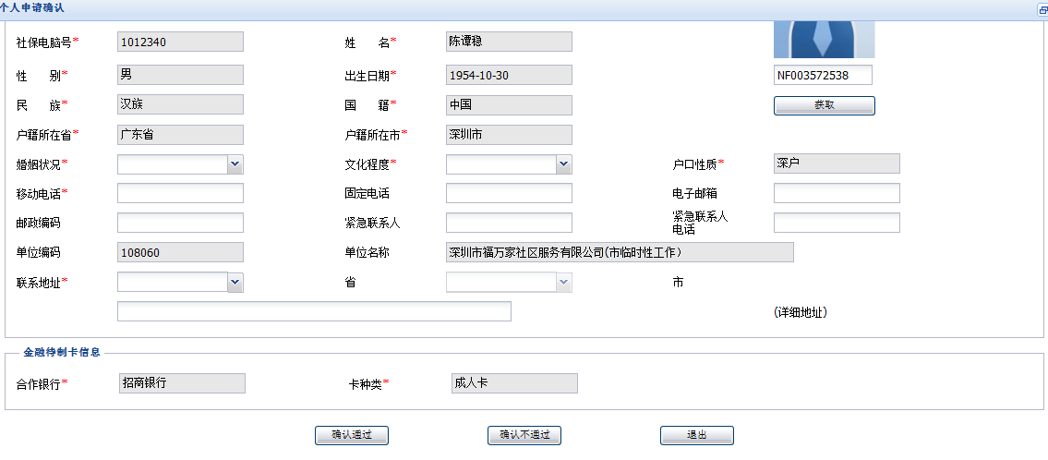
- 如果需要换照片，可在个人申请确认表页面输入正确的照片回执码，点击获取后，即可获取照片。
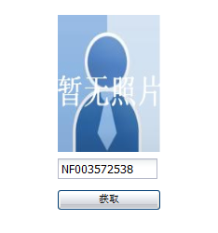

注意事项
无

单位制卡预申请银行校验

功能描述
单位制卡预申请办理通过后，单位经办人员在外网办理金融社保卡发送银行校验

具体步骤
      - 选择“制卡管理——>新制卡申请——>单位制卡预申请银行校验”菜单打开单位制卡预申请银行校验界面；
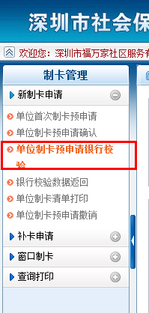
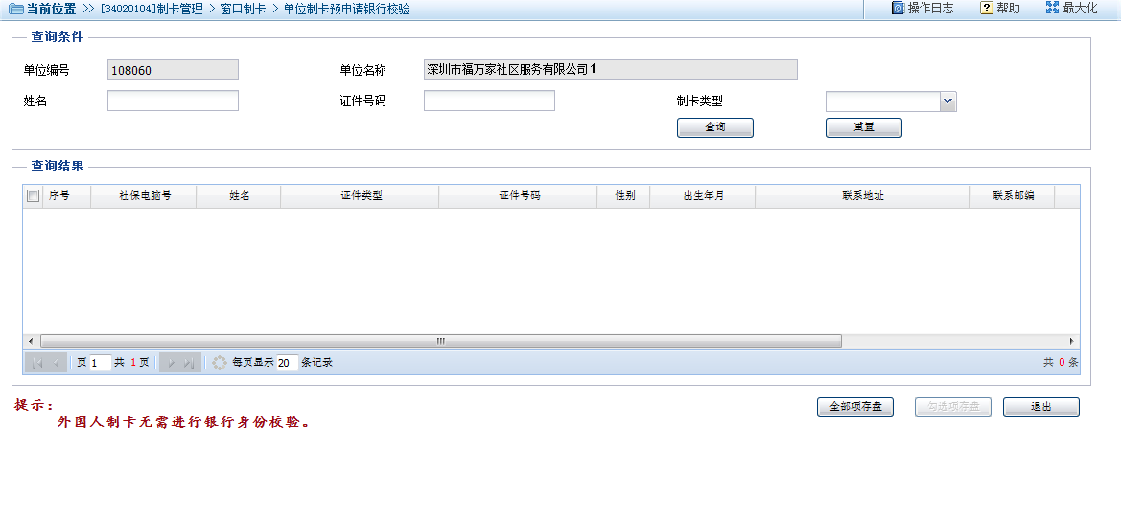
- 输入可选查询条件，点击查询。其中：单位编码，单位名称默认与系统登录时单位信息一致；姓名，证件号码和制卡类型为可选输入项。
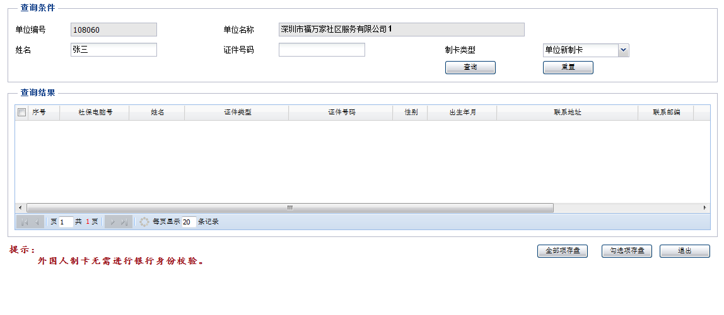
- 点击全部存盘或勾选存盘完成发送银行校验，弹出如下提示框。上传完成并导出正常即：发送银行校验成功。
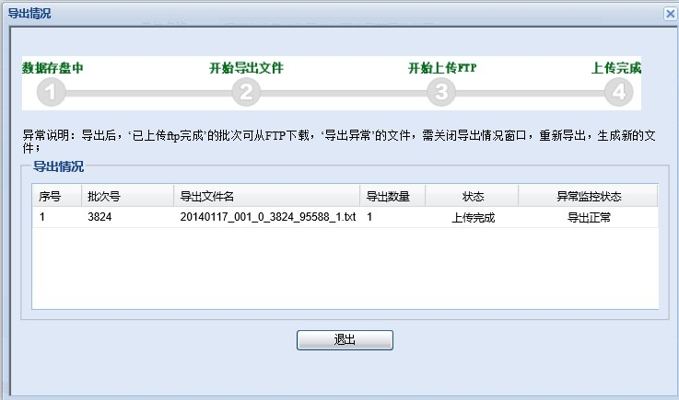

注意事项
无

银行校验数据返回

功能描述
经办人员完成预申请银行校验，等待银行校验返回后，单位经办人员在外网办理金融社保卡银行校验数据返回，存盘银行校验返回的数据。

具体步骤
      - 选择“制卡管理——>新制卡申请——>银行校验数据返回”菜单打开银行校验数据返回界面；
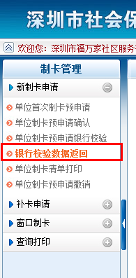
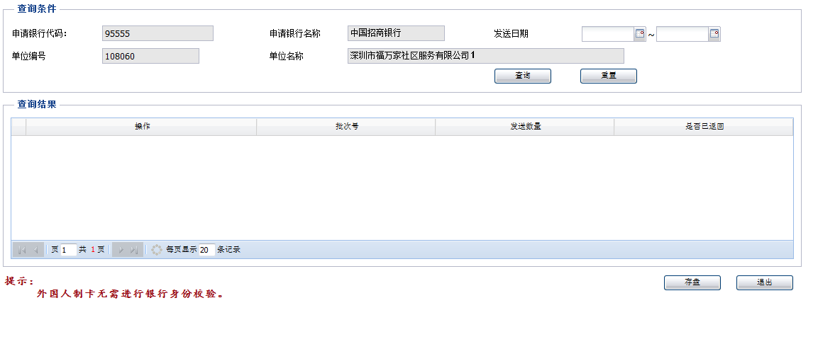
      - 选择发送日期，点击查询。
      - 点击存盘，完成银行校验数据存盘。

注意事项
无

单位制卡清单打印

功能描述
银行校验数据返回存盘后，单位经办人员在外网打印金融社保卡制卡清单，然后去银行办理开户操作。

具体步骤
      - 选择“制卡管理——>新制卡申请——>单位制卡清单打印”菜单打开单位制卡清单打印界面。
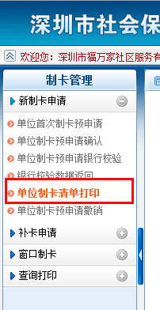
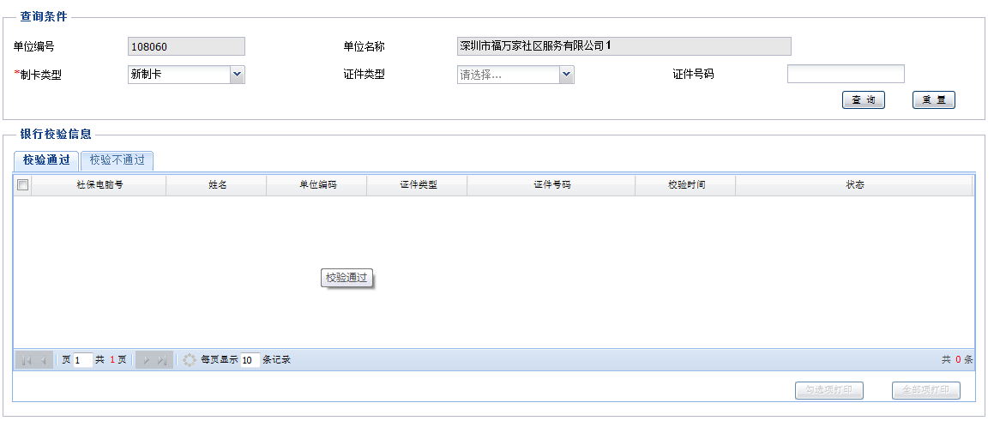
      - 选择必选条件制卡类型，可选条件证件类型、证件号码，查询可以开户人员。
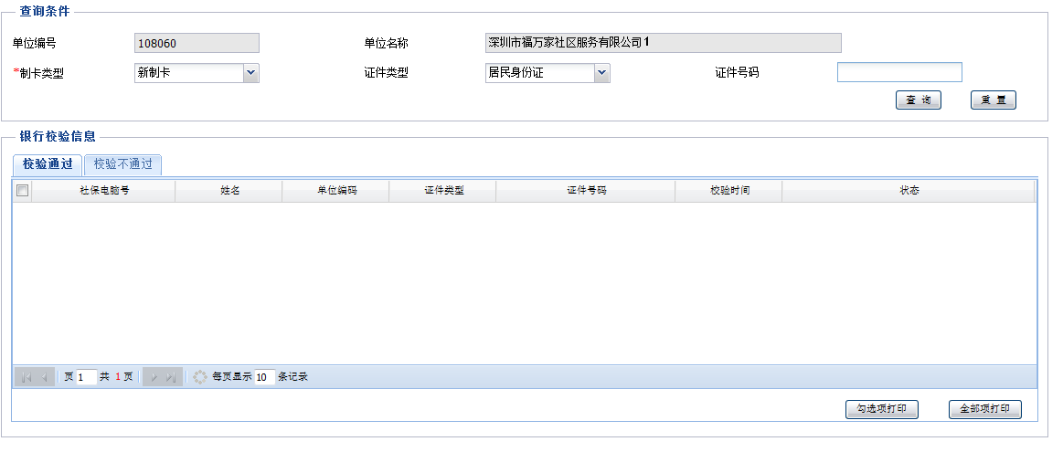
      - 点击勾选打印按钮，打印制卡清单。

注意事项
无

单位预申请撤销

功能描述
办卡人员未开户成功之前，单位经办人员在外网可撤销申请办理金融社保卡的人员。

具体步骤
      - 选择“制卡管理——>新制卡申请——>单位预申请撤销”菜单打开单位预申请撤销界面。
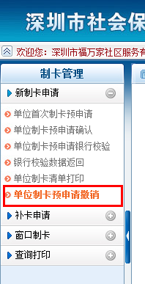
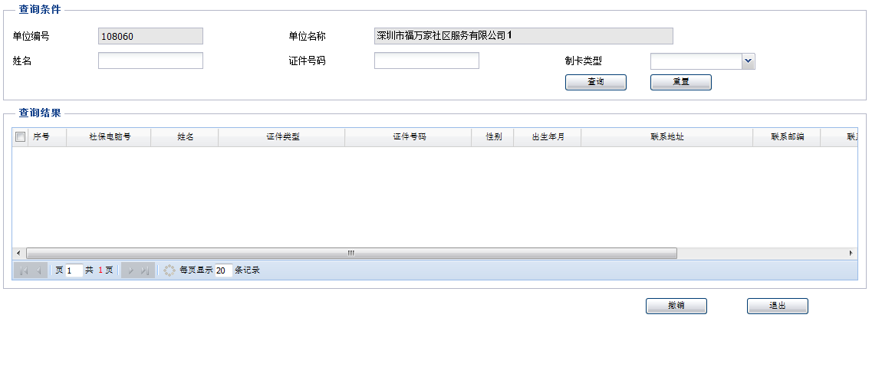
      - 输入查询条件查询本单位可撤销人员。
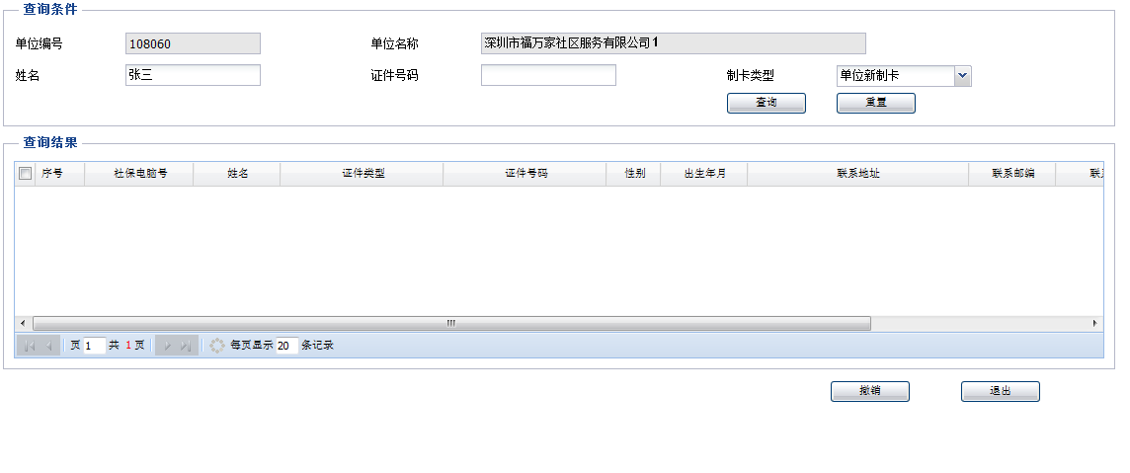
      - 点击撤销按钮，撤销当前当前人员办卡进度。

注意事项
  - 单位预申请撤销，只能撤销未开户成功之前的办卡进度。

补卡申请
单位补卡操作步骤详见2.1.2单位补卡申请流程。

单位补卡预申请

功能描述
金融社保卡卡丢失，或其他人为原因需要再次办卡，单位经办人员在外网办理金融社保卡补卡申请业务。

具体步骤
      - 选择“制卡管理——>补卡申请——>单位补卡预申请”菜单打开单位补卡预申请界面；
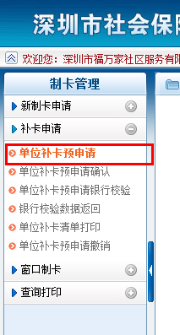
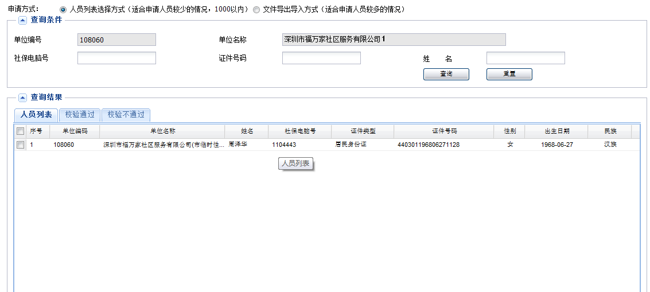
其中：单位编码，单位名称默认与系统登录时单位信息一致；社保电脑号、证件号码、姓名为可选输入项。
      - 查询方式：输入可选查询条件，输入完毕点击查询按钮；
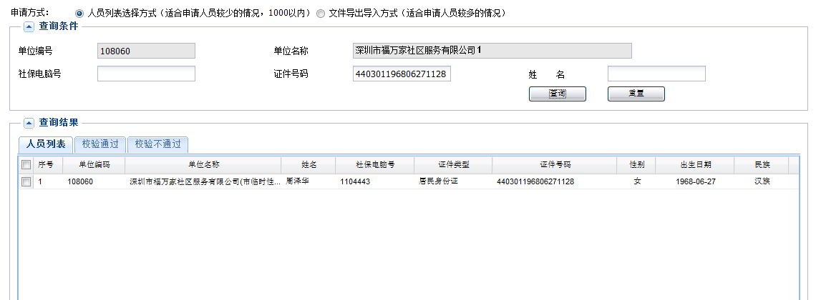
      - 导入导出方式：选择单选按钮，切换到导入方式，点击导入按钮即可导入可制卡人员Excel文件，点击导出按钮导出当前单位可制卡人员Excel文件
      - 点击校验按钮校验单位制卡人员预制卡信息通过和不通过情况。点击全部存盘或勾选存盘按钮完成单位制卡预申请存盘。
      - 存盘后，弹出提示框提示本次成功与不成功人员信息。单击打印按钮打印深圳市金融社保卡申请表。然后退出，完成单位制卡预申请。

注意事项
1. 如果在办理业务过程中，人员信息过多，造成网络数据传输异常，请输入详细查询条件。

单位补卡预申请确认

功能描述
补卡预申请确认通过后，单位经办人员在外网办理金融社保卡预申请确认

具体步骤
- 选择“制卡管理——>补卡申请——>单位制卡预申请确认”菜单打开界面；
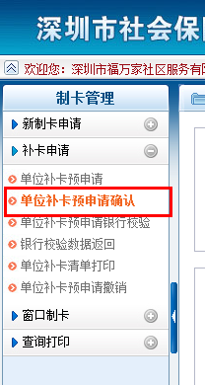
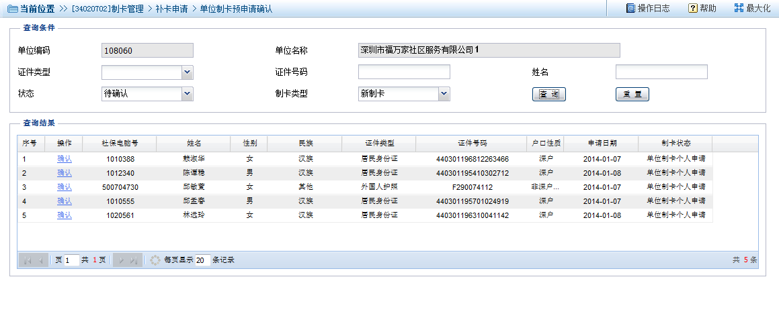
- 点击确认按，弹出个人申请确认表，输入必要个人信息后，确认通过或不通过。
- 如果需要换照片，可在个人申请确认表页面输入照片回执码，点击获取后，即可获取。

注意事项
无

单位补卡预申请银行校验

功能描述
补卡预申请确认通过后，单位经办人员在外网办理金融社保卡发送银行校验。

具体步骤
      - 选择“制卡管理——>补卡申请——>单位制卡预申请银行校验”菜单打开单位制卡预申请银行校验界面；
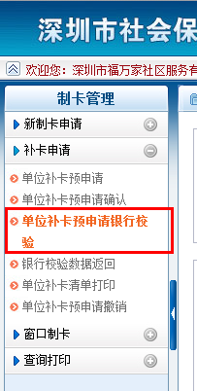
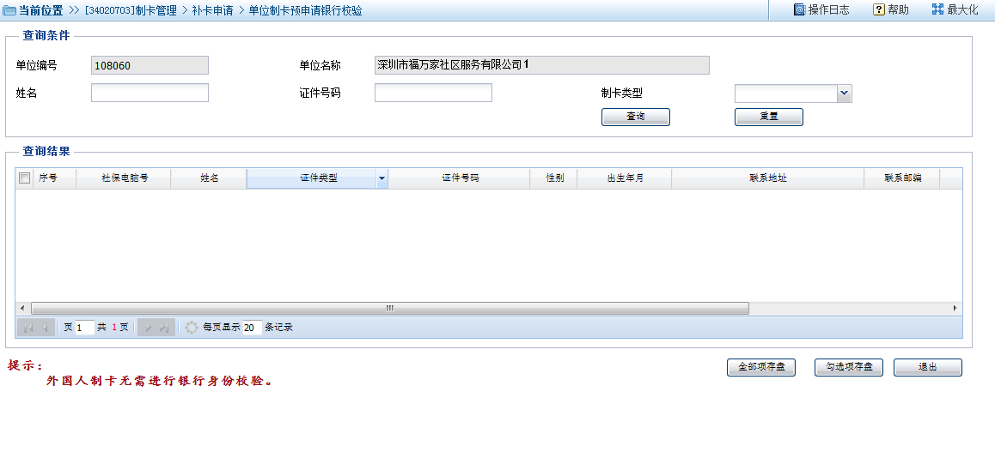
- 输入可选查询条件，点击查询。其中：单位编码，单位名称默认与系统登录时单位信息一致；姓名，证件号码和制卡类型为可选输入项。
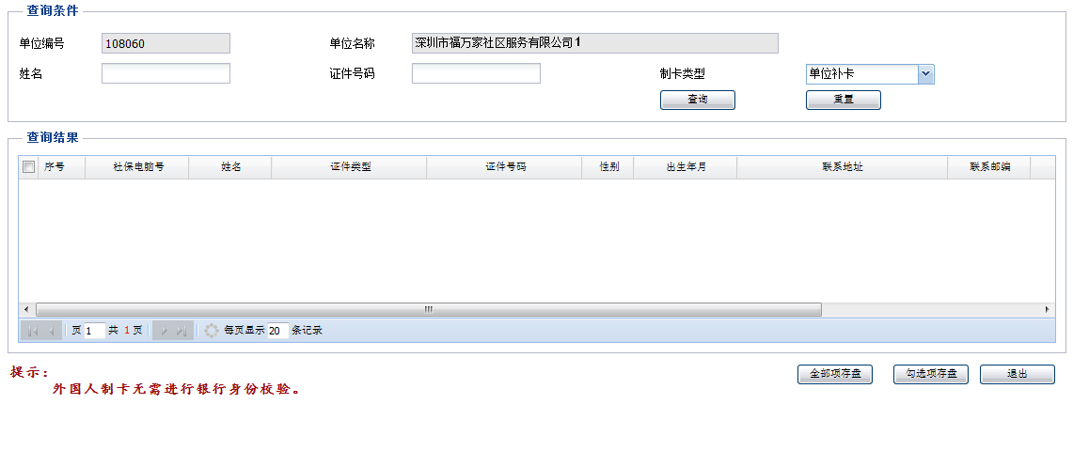
- 点击全部存盘或勾选存盘完成银行校验，弹出如下提示框。上传完成并导出正常即：发送银行校验成功。

注意事项
无

银行校验数据返回

功能描述
预申请银行校验通过后，单位经办人员在外网办理金融社保卡银行校验数据返回，存盘银行校验返回的数据。

具体步骤
      - 选择“制卡管理——>补卡申请——>银行校验数据返回”菜单打开银行校验数据返回界面；
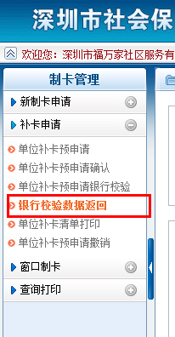
      - 选择发送日期，点击查询。
      - 点击存盘，完成银行校验数据存盘。

注意事项
无

单位补卡清单打印

功能描述
银行校验数据返回存盘后，单位经办人员在外网打印金融社保卡制卡清单，然后去银行办理开户操作。

具体步骤
      - 选择“制卡管理——>补卡申请——>单位制卡清单打印”菜单打开单位制卡清单打印界面。
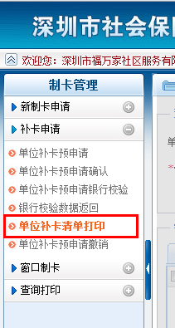
      - 选择必选条件制卡类型，可选条件证件类型、证件号码，查询银行校验返回数据。
      - 点击勾选打印按钮，打印制卡清单。

注意事项
无

单位补卡预申请撤销

功能描述
补卡人员未开户成功之前，单位经办人员在外网撤销申请办理金融社保卡的人员。

具体步骤
      - 选择“制卡管理——>补卡申请——>单位预申请撤销”菜单打开单位预申请撤销界面。
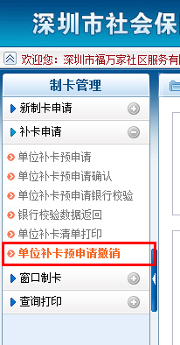
      - 输入查询条件查询本单位可撤销人员。
      - 点击撤销按钮，撤销当前人员办卡进度。

注意事项
  - 单位预申请撤销，只能撤销未开户成功之前的办卡进度。

查询打印

单位制卡清单补打印

功能描述
新制卡申请和补卡申请清单打印失败后，单位经办人员在外网进行制卡清单补打印。注：此清单是银行开户清单。

具体步骤
      - 选择“制卡管理——>查询打印——>单位制卡清单补打印”菜单打开单位制卡清单补打印界面。
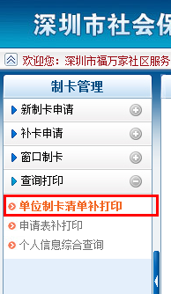
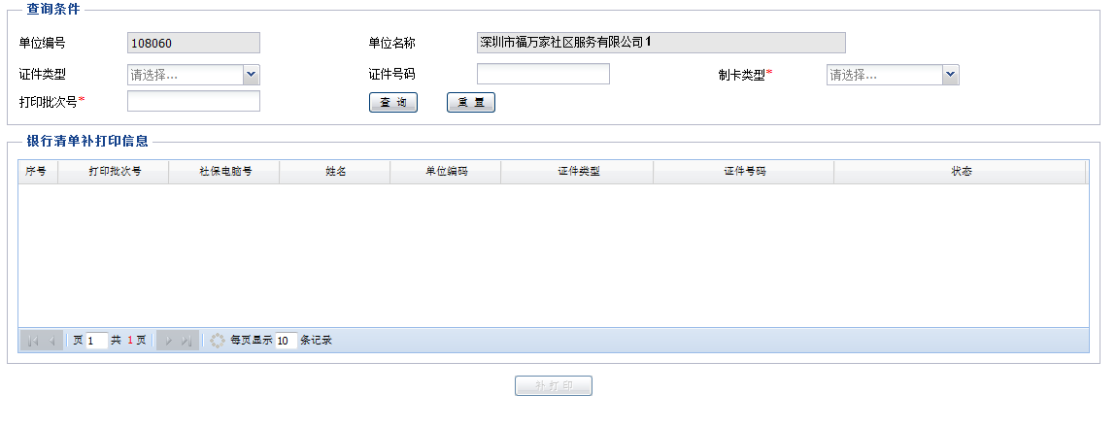
      - 输入必输查询条件，输入可选查询条件，点击查询按钮。
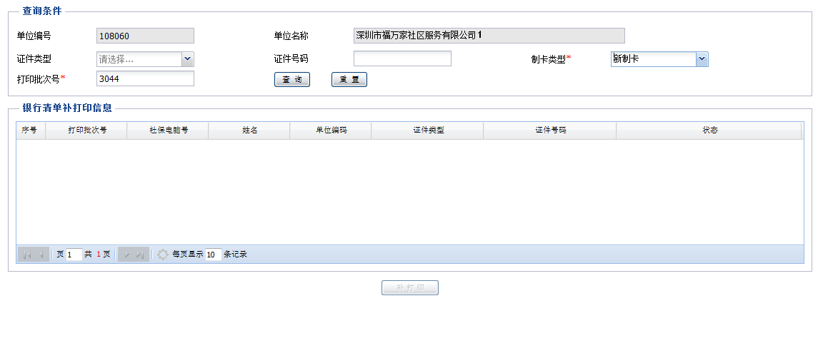
      - 点击补打印按钮进行弹出制卡清单明细，然后打印。

注意事项
无

申请表补打印

功能描述
单位首次制卡预申请或补卡预申请申请表打印失败后，单位经办人员在外网进行制卡申请表补打印。

具体步骤
      - 选择“制卡管理——>查询打印——>申请表补打印”菜单打开申请表补打印界面。
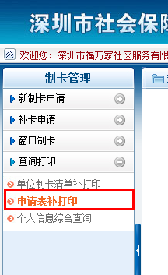
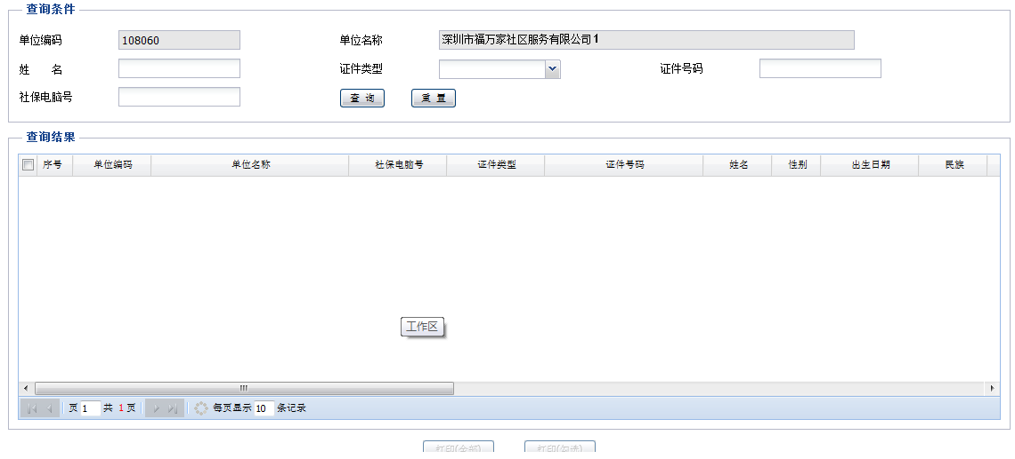
      - 输入可选查询条件，点击查询按钮。
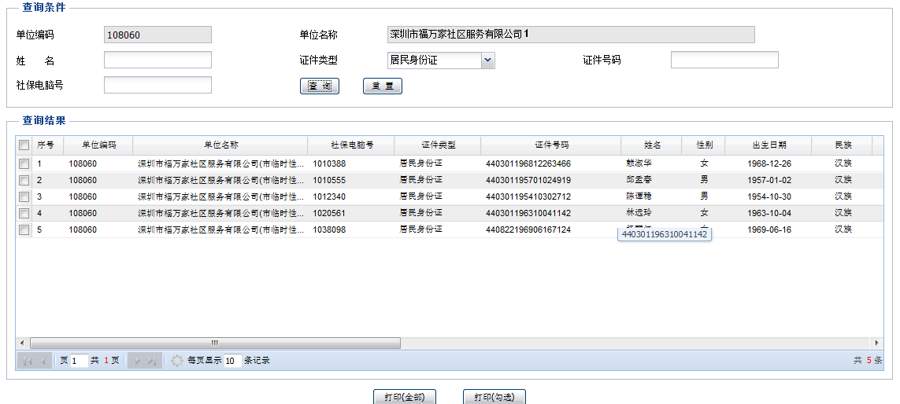
      - 单击打印（全部）或打印（勾选），打印申请表。
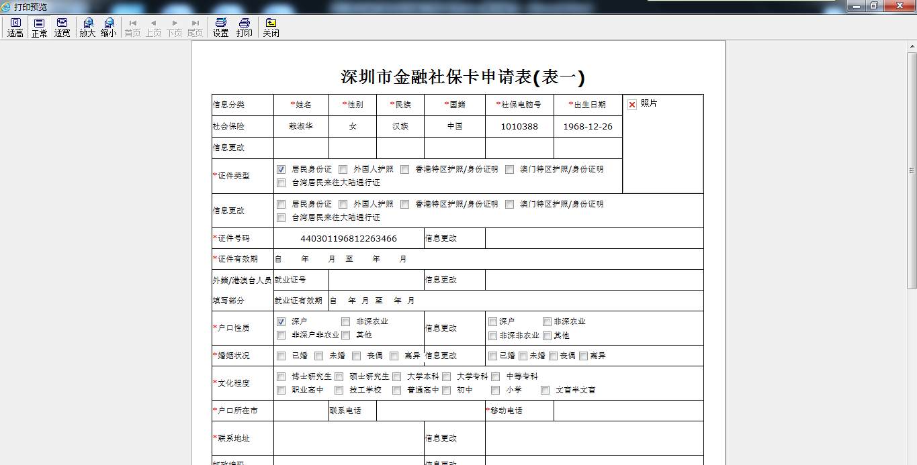
      - 点击打印按钮，即可完成打印。

注意事项
无

个人信息综合查询

功能描述
单位经办人员在外网对单位办卡人员信息进行查询，例如：当前状态，批次号，是否有照片。

具体步骤
      - 选择“制卡管理——>查询打印——>个人信息综合查询”菜单打开个人信息综合查询界面。
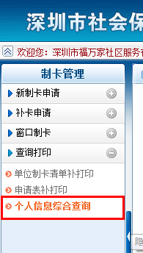
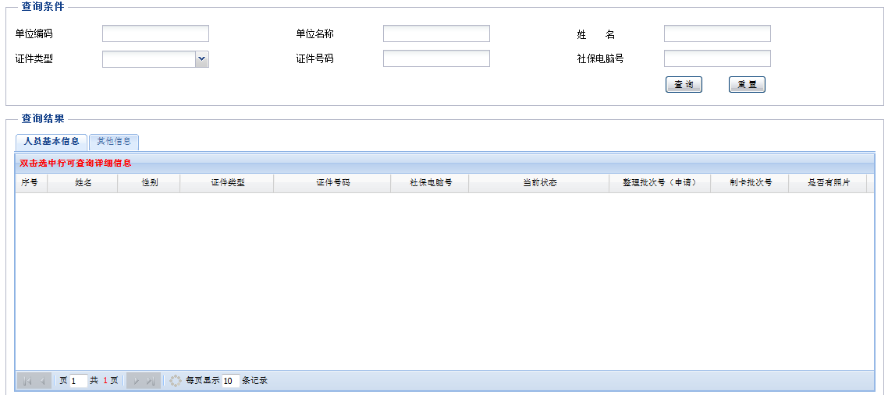
      - 输入可选查询条件，点击查询按钮。
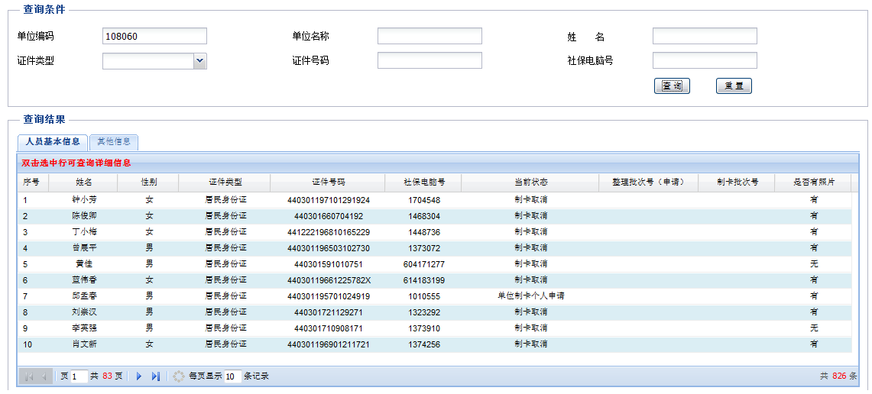

注意事项
无

二代卡运维

银行协议重签

功能描述
已经签订协议的单位，如果想变更协议银行，单位经办人员在外网对单位已经签定协议的银行进行修改。

具体步骤
      - 选择“运维管理——>二代卡运维——>银行协议重签”菜单打开银行协议重签界面。

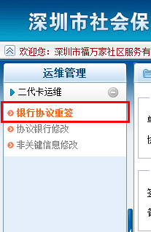
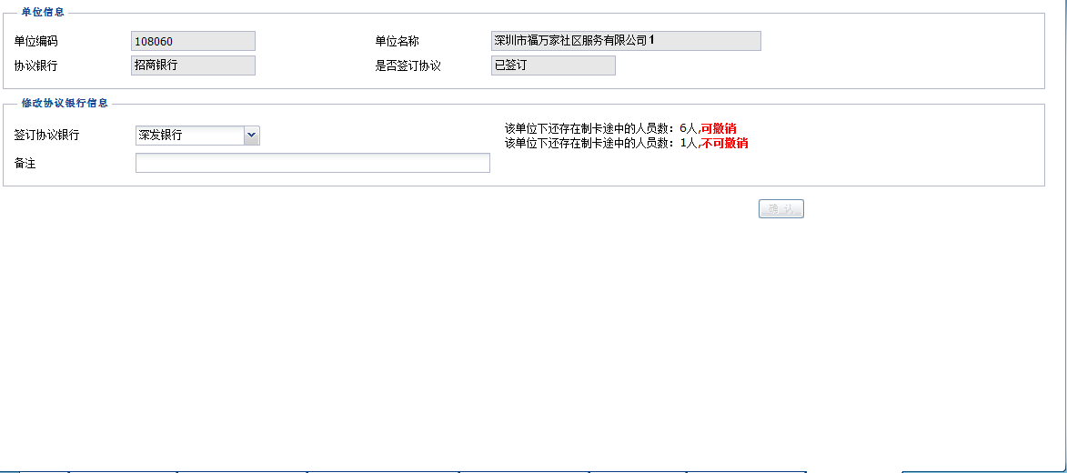
      - 选择签订协议银行，添加备注，单击确定，即可完成操作。

注意事项
      - 单位存在不可撤销制卡人员，不能进行此操作。
      - 单位存在可撤销制卡人员，先撤销，再进行此项操作。
      - 协议银行修改后，不能进行办卡操作，退出系统，等待审核通过。

协议银行修改

功能描述
已经绑定银行的单位，但尚未签订协议，如果想变更协议银行，单位经办人员在外网对协议银行进行修改。

具体步骤
      - 选择“运维管理——>二代卡运维——>协议银行修改”菜单打开协议银行修改界面。
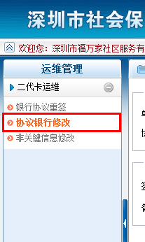
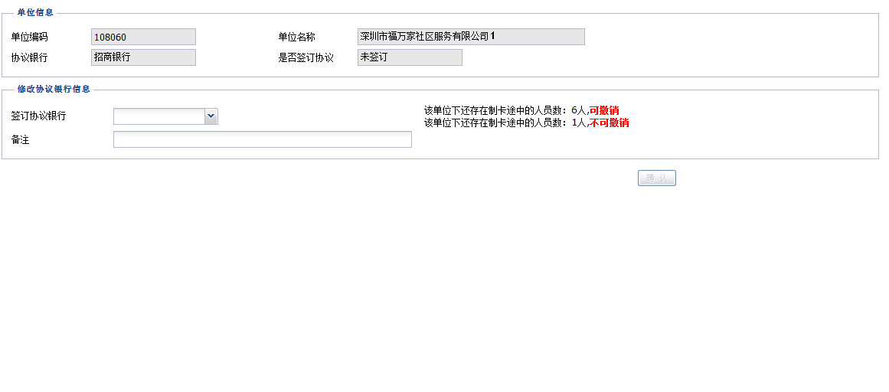
      - 选择签订协议银行，添加备注，单击确定完成协议银行修改。

注意事项
      - 单位存在不可撤销制卡人员，不能进行此操作。
      - 单位存在可撤销制卡人员，先撤销，再进行此项操作。
      - 协议银行修改后，建议退出系统重新登录。

非关键信息修改

功能描述
单位经办人员在外网对单位办卡人员非关键信息进行修改。

具体步骤
      - 选择“运维管理——>二代卡运维——>非关键信息修改”菜单打开银行协议重签界面。
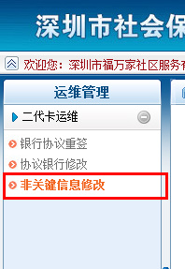
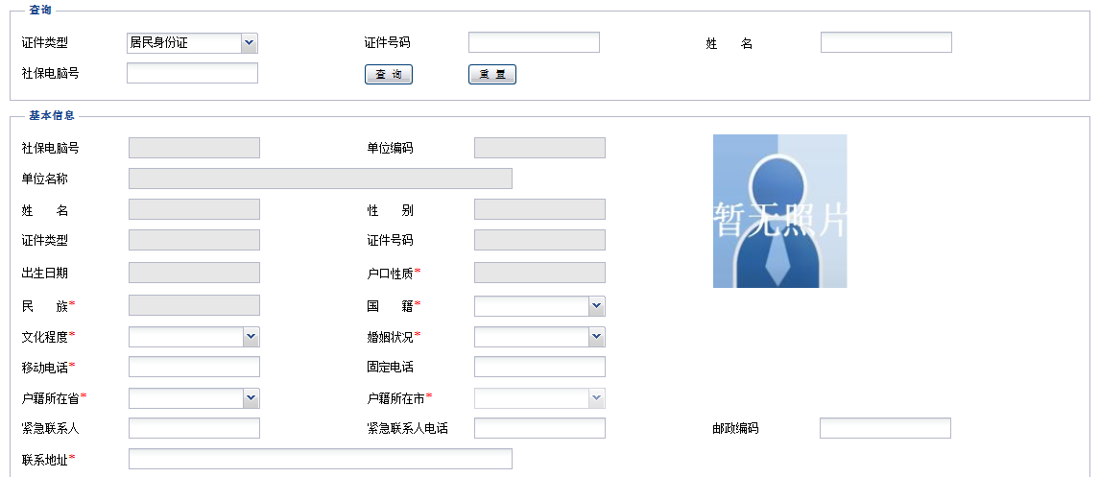
      - 输入查询条件，点击查询。
      - 修改非关键信息，点击保存
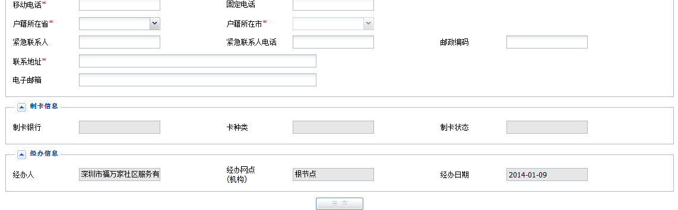

注意事项
无

